MQTT使用手册
MQTT Usage Guide

文档信息Document Information
状态Status | DRA
版本Version | 0.1
作者Author | Wu Ping
维护人Owner | Wu Ping
文件名File | MQTT_Usage_Guide.doc

更改历史Change History
版本  Version | 状态  Status | 日期  Date | 更改人  Responsible | 更改原因  Reason for Change

目录Table of Contents

1. Introduction介绍 4
2. Environment Setup 环境搭建 4
2.1. Local server/client 4
2.1.1. Local Server - Apache-activemq setup 4
2.1.2. Local Client 4
2.2. 百度云测试 4
2.2.1. 百度云服务器端配置及验证测试 – Done 4
2.2.2. MQTT.fx客户端与百度云连接通讯测试 11
2.2.3. 基于设备的MQTT client与百度云连接通讯测试 – Todo 13
3. Reference参考链接 13

Introduction介绍

Environment Setup 环境搭建

Local server/client

Local Server - Apache-activemq setup
- 下载ActiveMQ 5.15.9
www.apache.org/dyn/closer.cgi?filename=/activemq/5.15.9/apache-activemq-5.15.9-bin.zip&action=download
- 安装JDK
- 以管理员权限运行activemq.bat
C:\apache-activemq-5.15.9\bin\win64>activemq.bat

- 登陆管理界面
http://localhost:8161/admin/ 用户名/密码： admin/admin
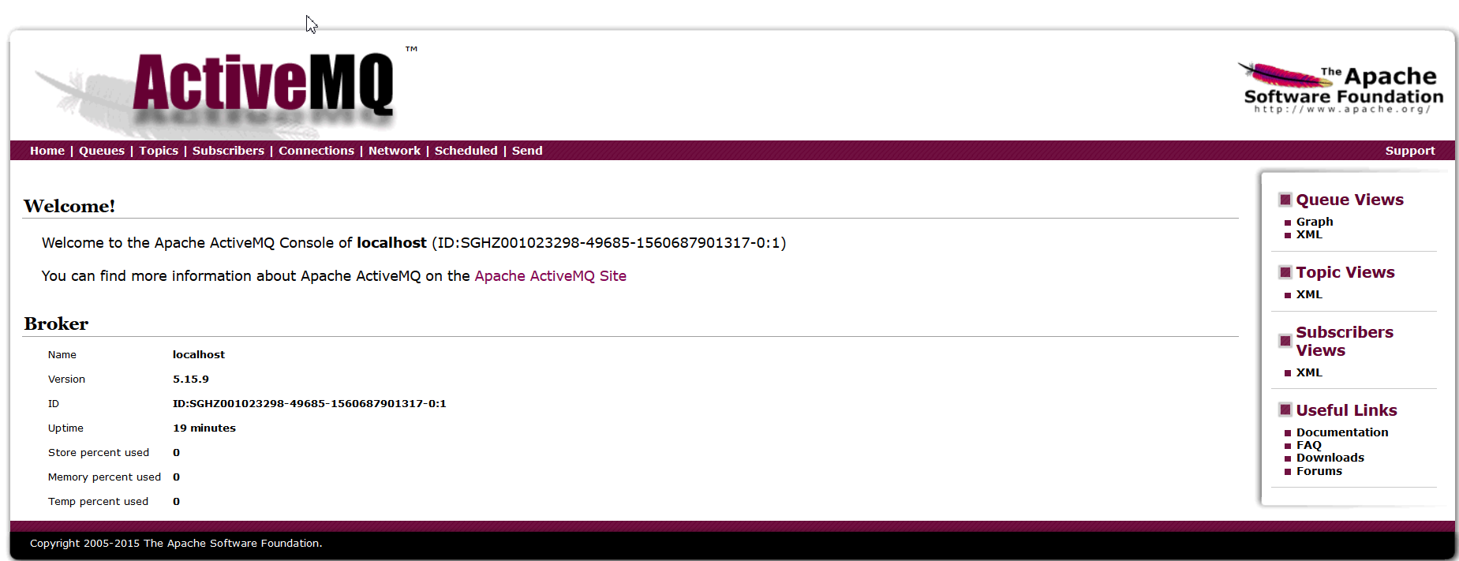

- Next

Local Client
//todo

百度云测试

百度云服务器端配置及验证测试 – Done

- 注册并登录百云账号
https://cloud.baidu.com/
- 选择产品服务-> 物联网服务-> 物接入IoT Hub
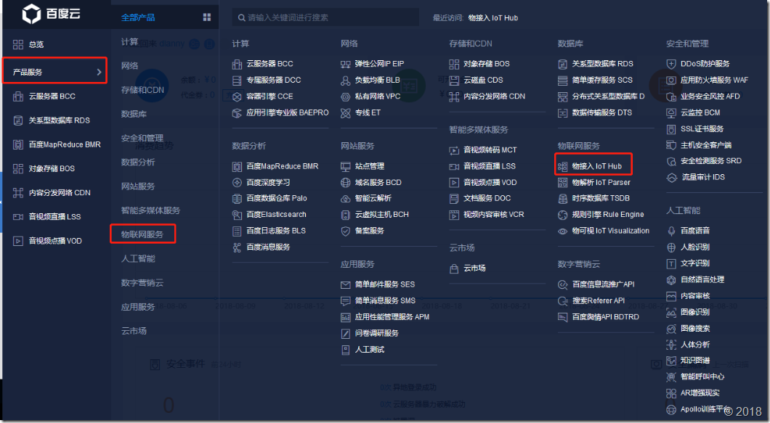

- 选择创建计费套餐，目前1百万条/每月是免费的

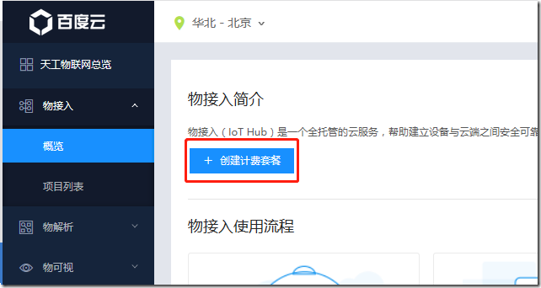

- 点击管理控制台进入项目列表
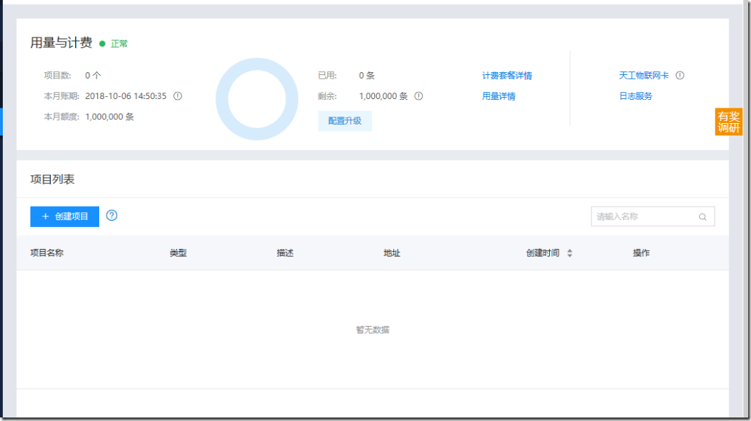

- 点击创建项目，项目类型选择数据型
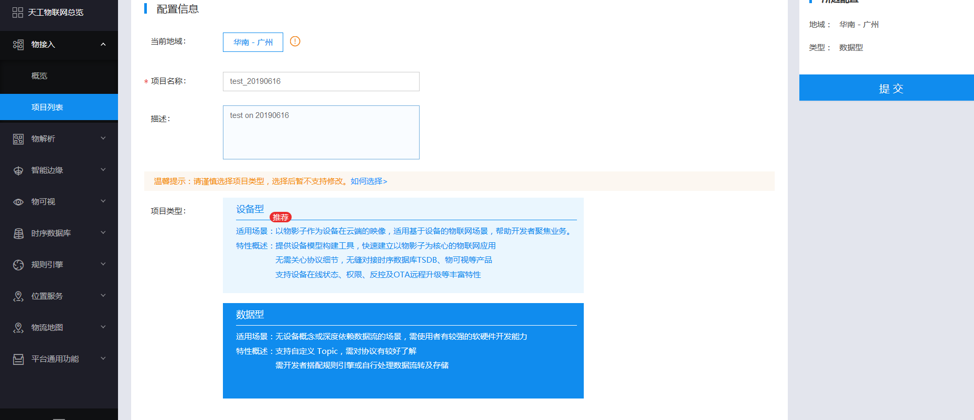

- 点击提交后返回项目列表页，点击项目名称进入项目

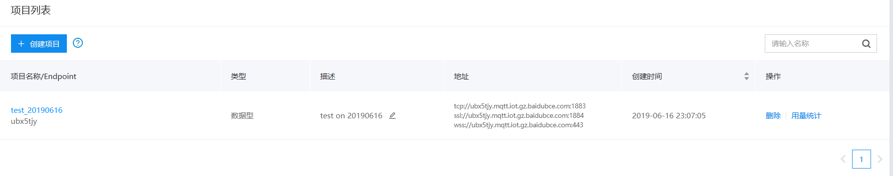
- 创建用户及策略

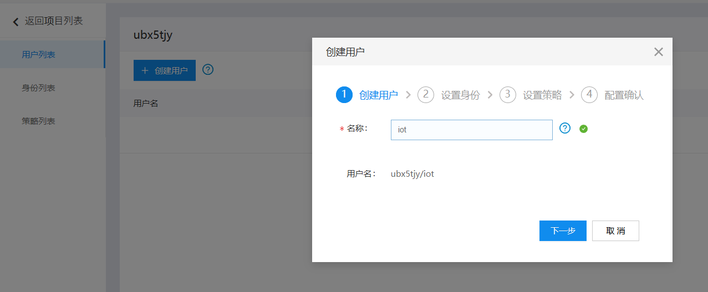

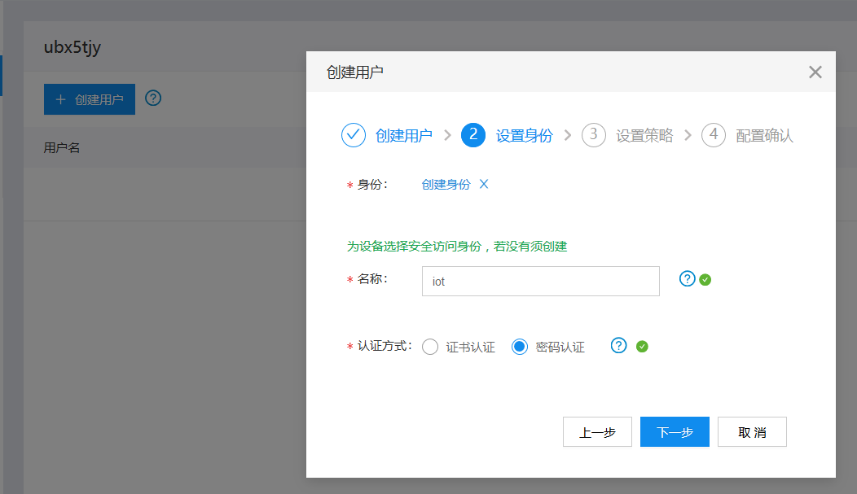

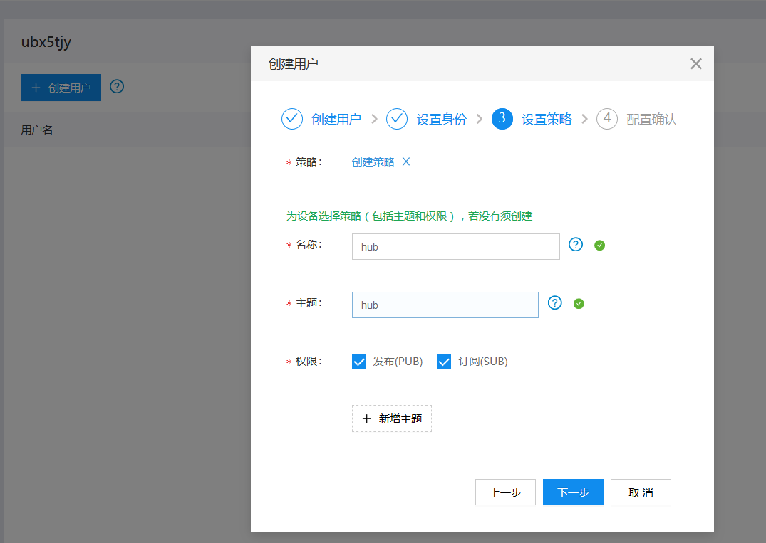

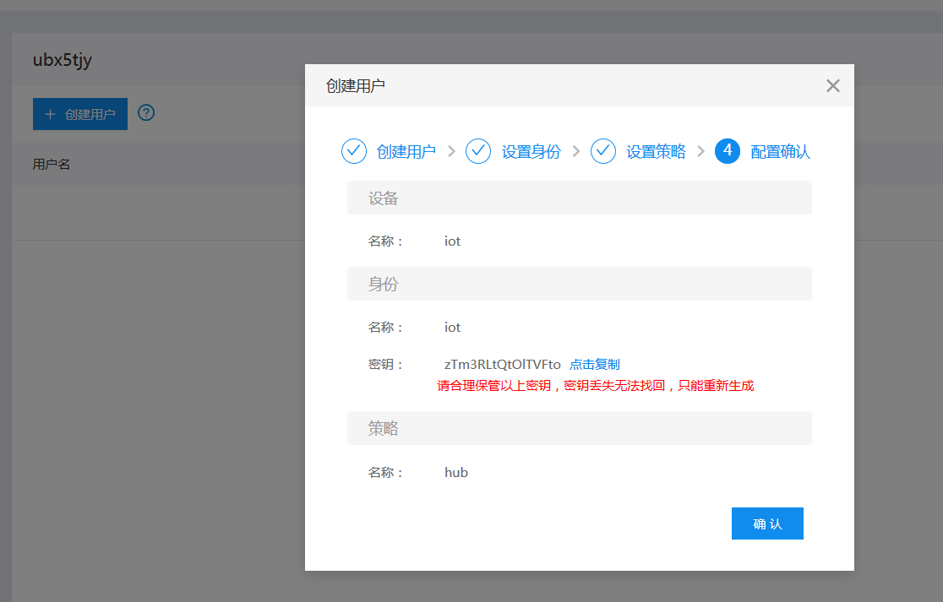

密钥：zTm3RLtQtOlTVFto

- 连接测试

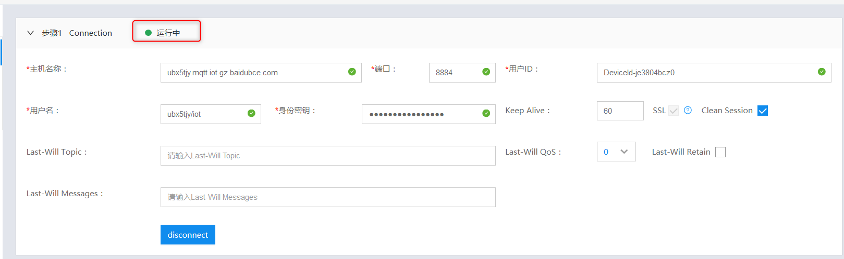

这里密钥一定要输入正确，而且connect不一定一次就成功。

点击添加topic，添加对消息hub的监听。

对topic[hub] 发送消息
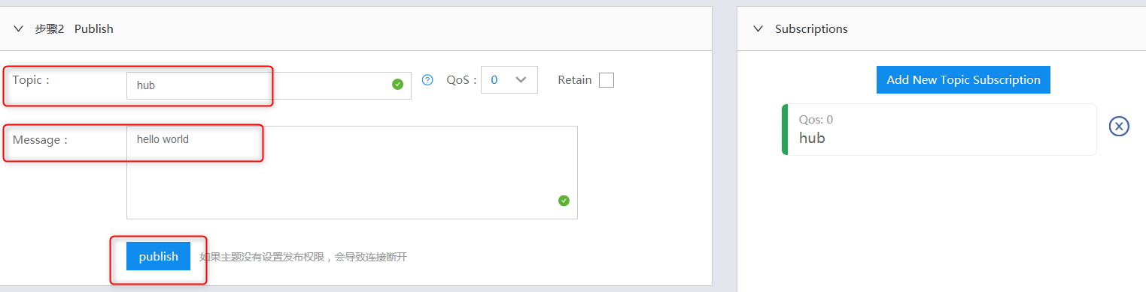

收到的消息

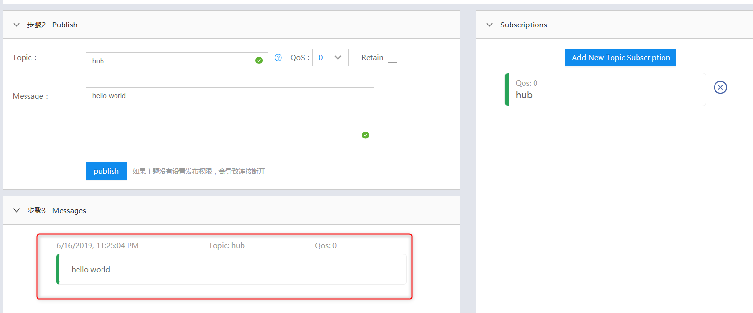

- 至此，MQTT服务器运行正常，连接测试正常，消息发送测试正常。

MQTT.fx客户端与百度云连接通讯测试
- 安装mqttfx-1.7.1-windows-x64.exe
- 配置connection Profiles
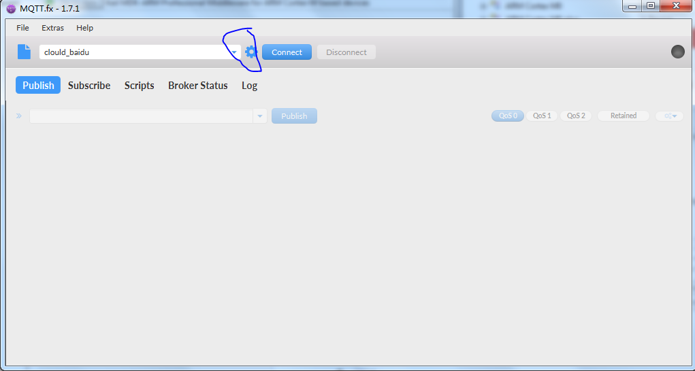

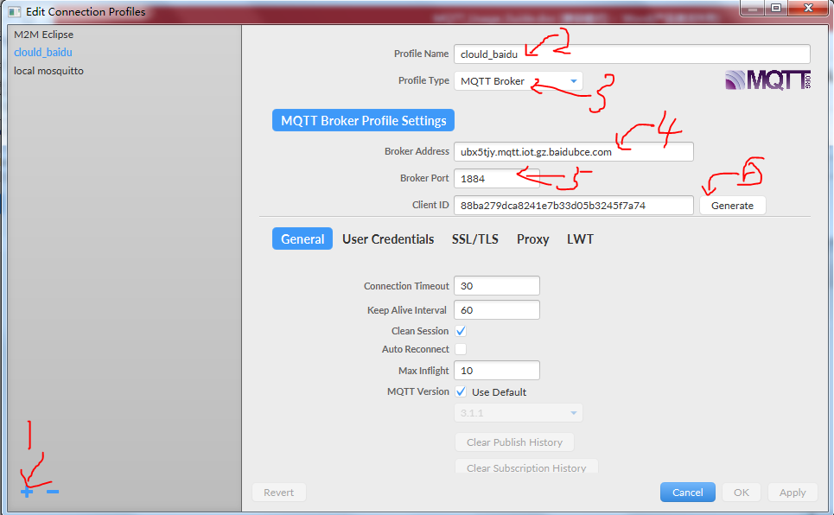

其中
Profile Nameke可以自己取名；
Profile Type 选择MQTT Broker
Broker Address 为百度云中生成的host name
Broker Port : 1884. ssl加密连接方式，端口使用1884；tcp不加密连接，端口使用1883。
Client ID: 为工具自动生成的唯一ID

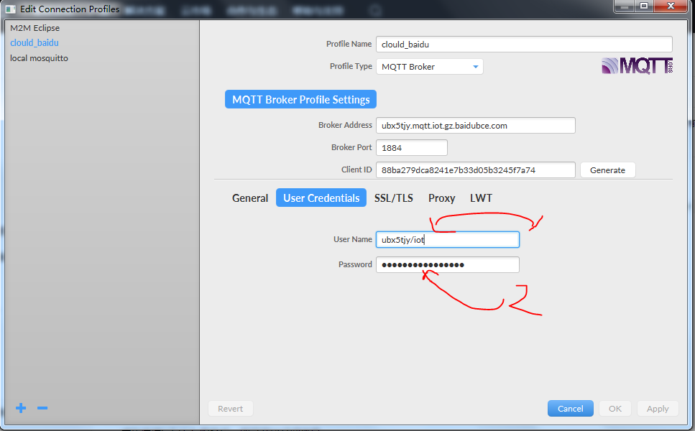

这里User Credentials 为百度云中创建 IoT Hub 服务返回的username/password

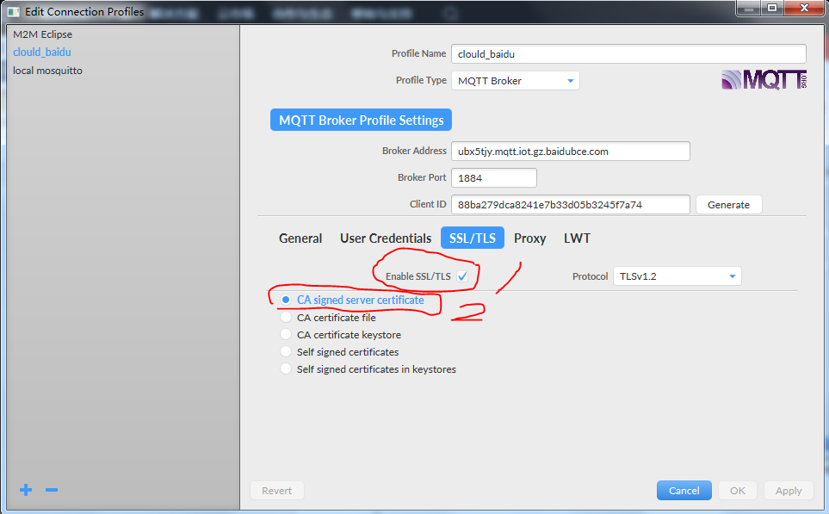

如果选择SSL安全认证方式连接IoT Hub 服务，需要配置SSL/TLS安全认证，勾选 Enable SSL/TLS，选择CA signed server certificate认证。
如您选择TCP连接，无需配置SSL安全认证。

- Connection Profile
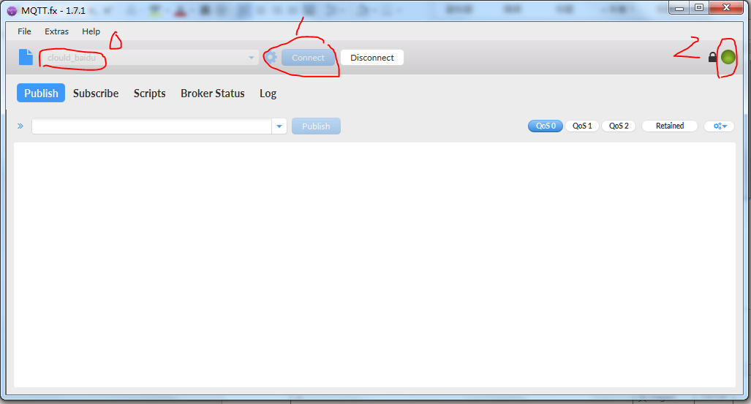

- 订阅消息

- 发布消息

基于设备的MQTT client与百度云连接通讯测试 – Todo

Reference参考链接
- https://www.cnblogs.com/ibrahim/p/5794265.html

